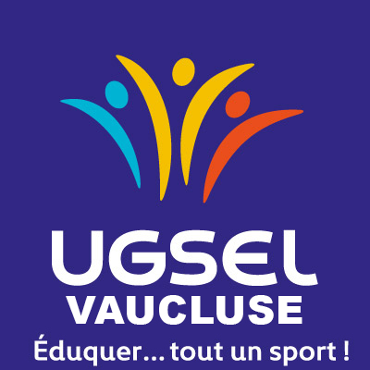
Responsables des Commissions UGSEL 84
2020-2021

Formation : Eric Gratas.
Athlétisme et Cross : Eric Gratas, Agnès Pélicier, Gilles Charras, Christian Mazon, Marquis Bernard, Salvi Charlotte, Juan Fabien
Volley: Mireille Urios, Gilbert Gilles.
Foot: Christian Mazon et Olivier Lefebvre
Tennis de Table : Lasausse Christophe
Badminton: Christian Legal, Eric Gratas
Rugby: Oliver Marquis
APPN : Olivier Bazot. Salvi Charlotte
Basket : Philippe Moulin, Aurélie Allard
Danse : Laure Javey, Emilie Molinas
Jeunes officiels : Barnoud Patrick

UGSEL VAUCLUSE maj 2020

